MANUAL DE USUARIO
GESTIÓN DE DECLARACIONES

TABLA DE CONTENIDO
Pág.
GESTIÓN DE DECLARACIONES. 3
1. Gestión de Declaraciones 3
1.1. Acceso a la opción 3
1.2. Funcionalidades. 3
1.2.1. Elementos asistentes. 3
1.2.2. Impuesto De Industria Y Comercio. 4
1.2.2.1 Gestión de Declaraciones. 5

MANUAL DE USUARIO – GESTIÓN DE DECLARACIONES.
INFORMATICA Y TRIBUTOS S.A.S

Todos los derechos reservados. Ninguna parte de esta obra puede ser reproducida de ninguna forma o por cualquier medio - gráfico, electrónico mecánico, incluyendo fotocopias, grabación o almacenamiento de información y sistemas de recuperación de información - sin la autorización por escrito de la editorial.

Los productos que se mencionan en este documento pueden ser marcas comerciales y/o marcas registradas de sus respectivos propietarios. El editor y el autor no pretenden estas marcas.

Si bien todas las precauciones se han tomado en la preparación de este documento, el editor y el autor no asumen responsabilidad alguna por errores u omisiones, ni de daños que resulten del uso de la información contenida en este documento o del uso de programas y código fuente que pueden que lo acompañen. En ningún caso, el editor y el autor serán responsables de ninguna pérdida de beneficios o cualquier otro daño comercial causado o presuntamente causado directa o indirectamente por este documento.

GESTIÓN DE DECLARACIONES.
A continuación, el presente manual de usuario busca proporcionar una guía clara y específica para asegurar el funcionamiento óptimo y el desarrollo eficiente de las actividades en el Módulo de Gestión de Declaraciones.

- Gestión de Declaraciones
  - Acceso a la opción
Para acceder al portal ciudadano clic aquí.
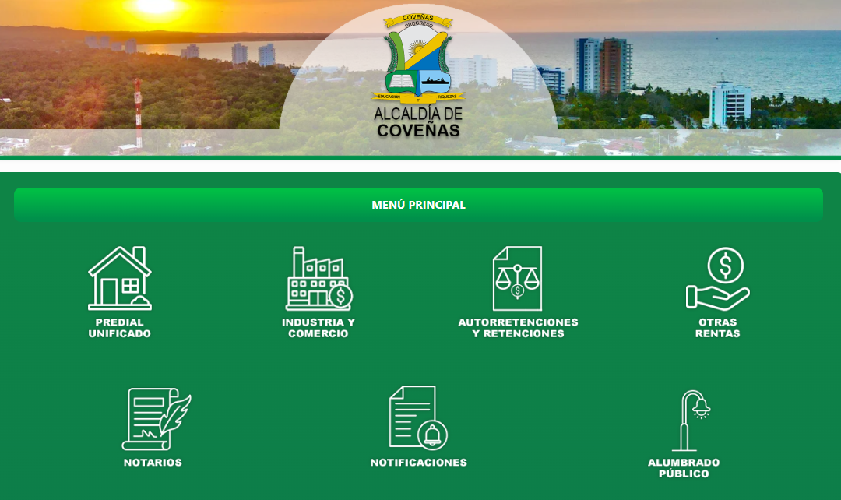
Imagen 1- Portal al Ciudadano

  - Funcionalidades.
    - Elementos asistentes.
Estos elementos ayudan a diligenciar y comprender el formulario de declaración:

Iconos de Ayuda: brindan información extra y funcionan como guía para diligenciar el formulario.

    - Impuesto De Industria Y Comercio.
Clic en la opción ‘Impuesto De Industria Y Comercio’:
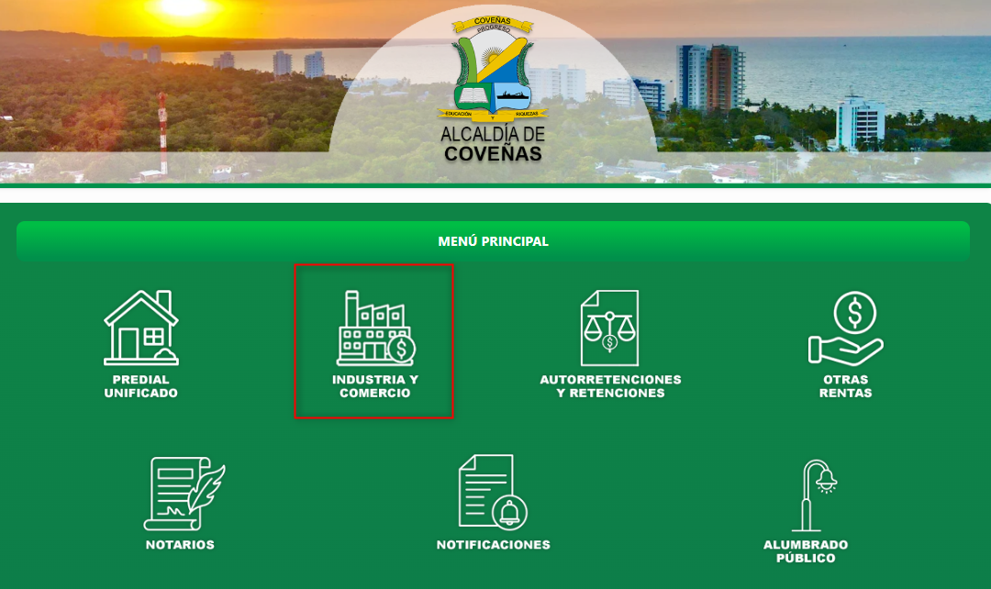
Imagen 2 - Portal Ciudadano: Opción Impuesto De Industria Y Comercio

A continuación, se visualizan opciones del Impuesto De Industria Y Comercio:
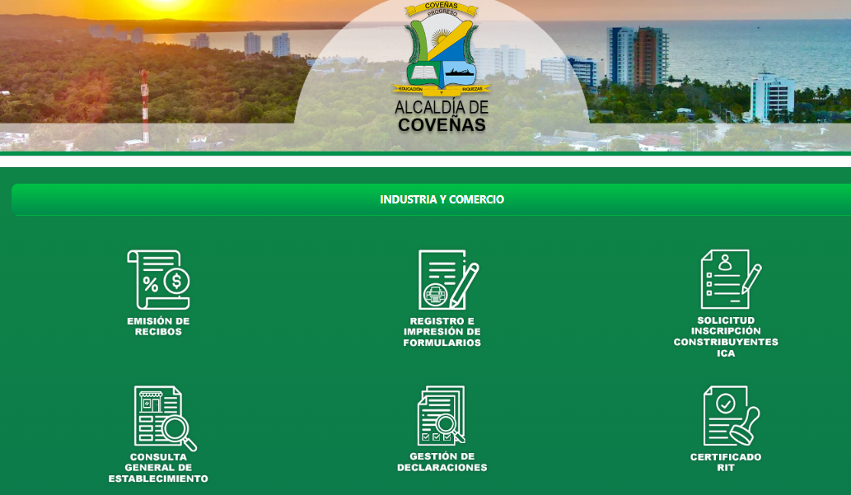
Imagen 3 – Opciones De Impuesto De Industria Y Comercio.

1.2.2.1 Gestión de Declaraciones.
Para crear usuario diligenciar los siguientes pasos:
Clic a la opción ‘Gestión de Declaraciones’.
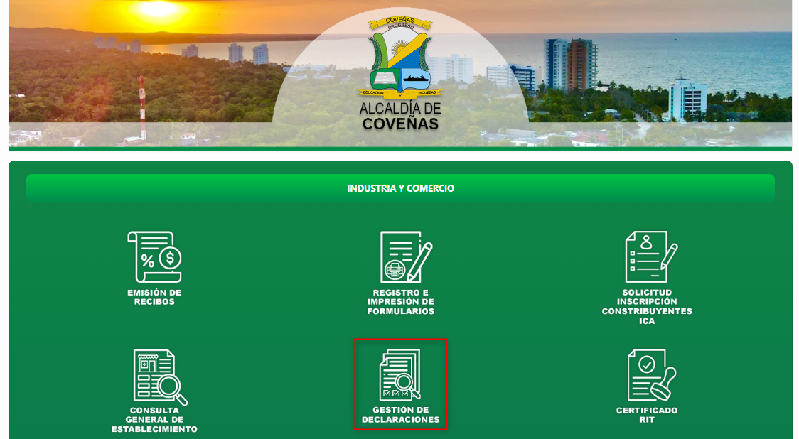
Imagen 4 – Gestión de Declaraciones.

A continuación, el sistema solicita Iniciar Sesión:
- Ingresar Usuario.
- Ingresar Clave.
- Clic .
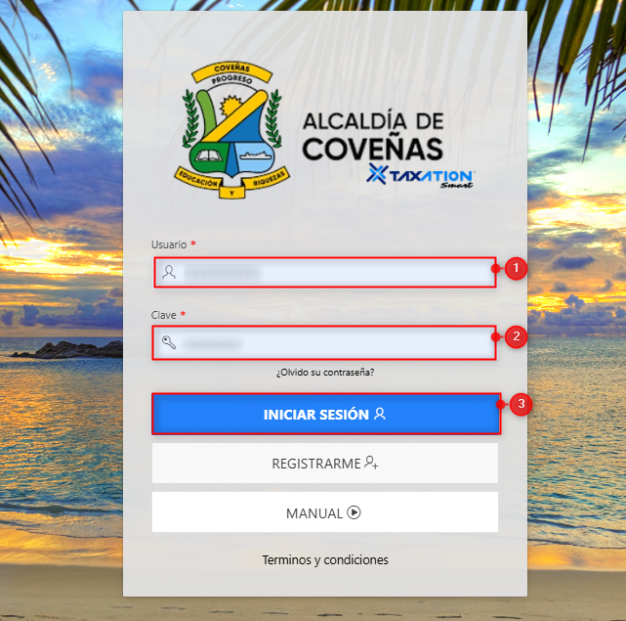
Imagen 5 – Inicio De Sesión.

En la sección Gestión de Declaraciones de Impuesto de Industria y Comercio
Digitar los siguientes pasos:
- Ingresar Identificación
- Clic .
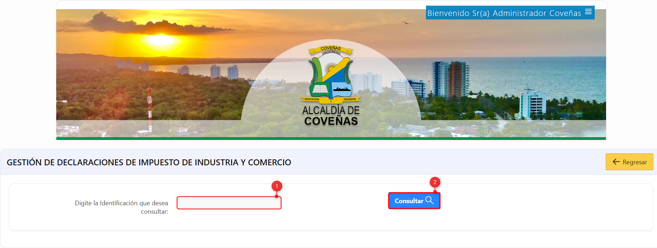
Imagen 6 – Identificación a Consultar.

En la sección Gestión de Declaraciones de Impuesto de Industria y Comercio:
Seleccionar el consecutivo para visualizar la declaración.
- Clic Consecutivo.
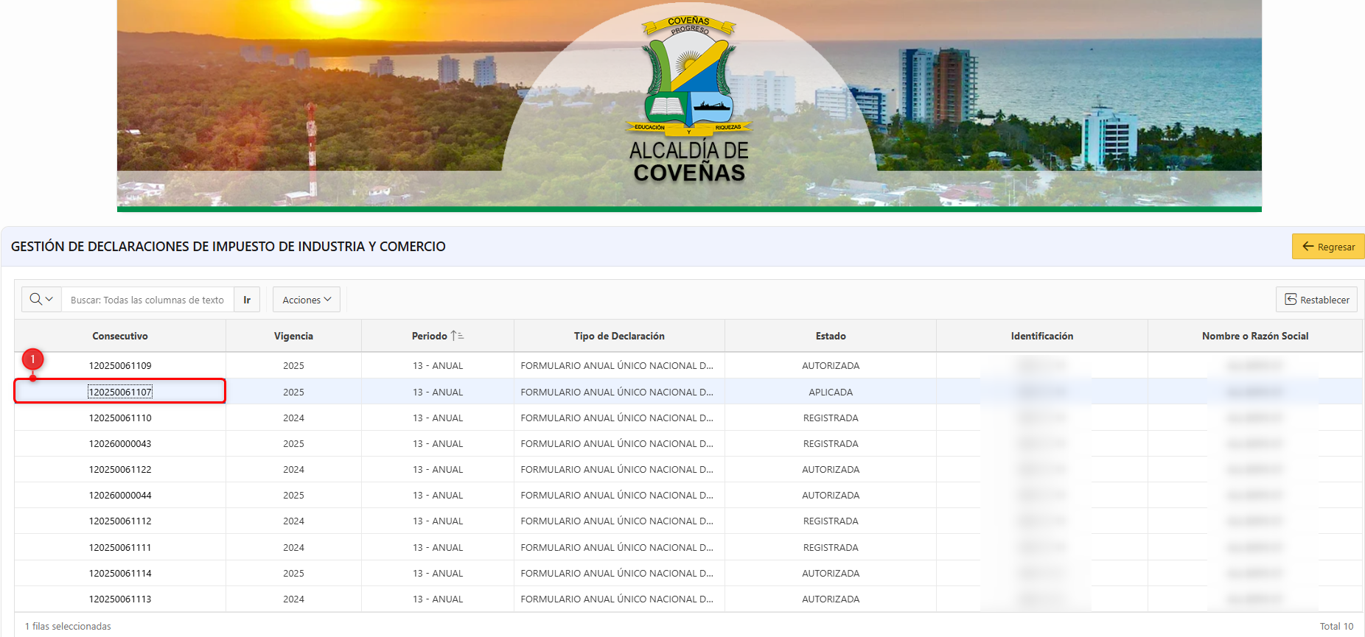
Imagen 7 – Gestión de Declaraciones Impuesto Industria y Comercio.

A continuación, se visualiza la declaración Aplicada.
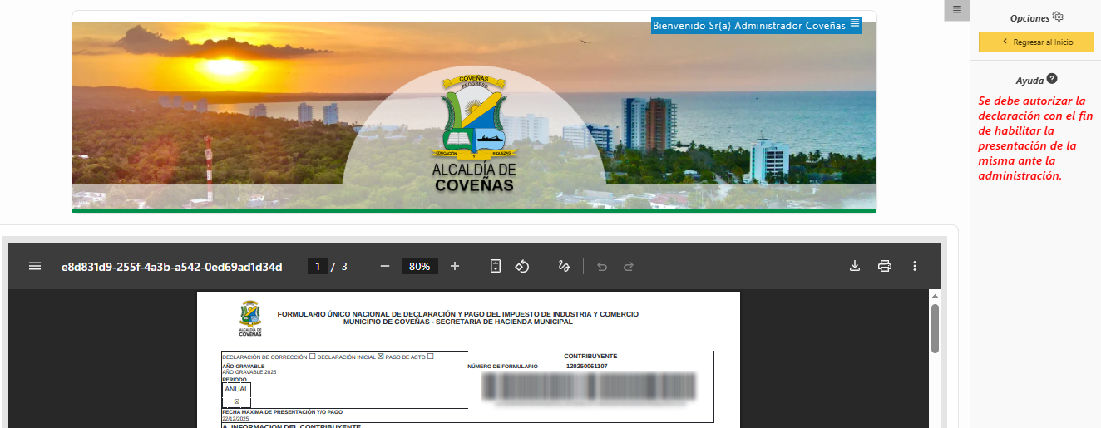
Imagen 8 – Declaración.

